Муниципальное бюджетное образовательное учреждение
Бобровская средняя общеобразовательная школа № 1

План-конспект занятия

«Знакомство с техникой торцевания.
Коллективный творческий проект «Птичий двор»
в рамках курса «Художественная обработка материалов»,
модуля 1 «Радуга творчества»
дополнительной общеобразовательной программы художественной направленности «Арт–студия цифровых технологий»

(1-4 классы)

Подготовила
учитель начальных классов
Васильева Елена Николаевна

Цель: совершенствование навыков работы с бумагой, развивать художественные, творческие способности в процессе знакомства с техникой торцевания.
Задачи:
- Воспитательная: воспитание и развитие социально значимых личностных качеств, индивидуально-личностных позиций, раскрывающих отношение к труду.
- Развивающая: содействовать формированию и развитию у детей правильного восприятия формы, конструкции, цвета предметов, их положения в пространстве и умения находить в предметах существенные признаки, сходство; развивать мелкую моторику рук путем формирования навыков работы с гофрированной бумагой.
- Образовательная: дать общее представление о свойствах и технологии обработки гофрированной бумаги. Познакомить с техникой торцевания, повторить правила техники безопасности.
Планируемые результаты:
- Личностные: у обучающихся проявляются социально-значимые качества, индивидуально личностные позиции, раскрывающие отношение к труду.
- Метапредметные: обучающиеся демонстрируют личностные УУД (самоопределение, смыслообразование); регулятивные УУД (целеполагание, планирование, прогнозирование, контроль, коррекция, оценка, волевая саморегуляция); коммуникативные УУД (планирование учебного сотрудничества с учителем и сверстниками, умение с достаточной полнотой выражать свои мысли, постановка вопросов); познавательные УУД(формулирование познавательной цели, анализ, синтез, моделирование, формулирование проблемы, самостоятельное создание способов решения проблем творческого характера).
- Предметные: обучающиеся имеют представление о свойствах и технологии обработки гофрированной бумаги, знают и применяют технику торцевания. Соблюдают правила техники безопасности.
Учебное материальное обеспечение:
1. Инструменты: ножницы, карандаш (без ластика на конце), кисть для клея
2. Материалы: ватман с эскизом, картон, гофрированная бумага, клей ПВА, цветная бумага,образцы изделия, пластилин, презентация MicrosoftOfficePowerPoint.

Ход занятия
1.Организационно-мотивационный этап.
-Здравствуйте, ребята. Я рада всех вас видеть на занятии кружка «Радуга творчества». Давайте проверим вашу готовность. На парте у вас должны лежать картон, ножницы, гофрированная бумага, клей ПВА, кисточка для клея, карандаш (без ластика на конце), бумажная салфетка. Всё лишнее, пожалуйста, уберите с парты.
Вижу все готовы, готовность рабочего места поможет вам качественно и быстро выполнить практическое задание.
2.Актуализация опорных знаний и способов действий, выявление проблемы.
- Сегодня трудиться нам поможет пословица. Прочитайте её (на слайде).
«Какие труды, такие и плоды»
- Как вы понимаете смысл этой пословицы? (Если делать всё со старанием, аккуратно, внимательно, то и изделие получится красивое, аккуратное.)
- Я желаю вам трудиться сегодня с большим старанием, очень аккуратно и внимательно, чтобы у вас получились красивые изделия.
- Посмотрите на слайд. На нём изображены разные иллюстрации. Что объединяет все эти работы?
- Верно, это мозаика. Посмотрите, у меня несколько вариантов мозаики, но одна чем-то отличается от других. Чем? (Она выпуклая, а не плоская)
- Вы раньше изготавливали выпуклую мозаику? (Нет)
- Хотите попробовать выполнить? (Да)
- Тогда составьте и расскажите алгоритм (последовательность) выполнения выпуклой мозаики.У кого возникло затруднение, поднимите руку.
- Почему возникли проблемы? (Не знакомы с техникой работы)

3. Решение проблемы. Изучение новых способов аппликации.
- Давайте рассмотрим эту мозаику.Из какого материала она изготовлена?
- Почему именно этот материал используется для работы?
- Верно, гофрированная бумага мягкая, хорошо меняет форму в руках мастера. Изготовлена эта мозаика способом торцевания. Наши консультанты изучили данную технику изготовления поделок и хотят вас познакомить с нею.
(Несколько заранее подготовленных обучающихся рассказывают)
Торцевание – один из видов бумажного рукоделия. Эту технику можно отнести и к способу аппликации, и к виду квиллинга (бумаговерчения). С помощью торцевания можно создавать удивительные объемные картины, мозаики, панно, декоративные элементы интерьера, открытки. (показ изделий в технике торцевания)
В основе этой техники – создание изображений и предметов с помощью объемных элементов из бумаги. Объемный элемент торцевания называют «торцовкой» или «торчком». Он представляет собой сжатый в виде воронки или конуса кусочек мягкой бумаги. Именно из таких элементов и создается задуманное изделие. Каждая такая «торцовочка» как один мазок кисти в создании картины, как одна петелька в вязании или одна бусинка в бисероплетении.
Для выполнения поделок в этой технике нужен минимальный набор материалов и инструментов: бумага, клей, ножницы и, так называемый, «торцовочный» инструмент. Ну а главный инструмент торцевания – длинная тонкая палочка с тупым концом. На роль такого инструмента вполне может подойти карандаш, стрежень или корпус от шариковой ручки, китайская палочка для еды и любая другая подходящая палочка.
- Рассмотрим детали мозаики. Чем они похожи? (Одинаковые по форме и размеру)
- Какую форму имеет каждая деталь? Давайте развернём одну трубочку-цилиндр и посмотрим, какую форму она имела первоначально? (Первоначально она имела форму квадрата)
- Мы умеем из плоского квадрата получать объёмную трубочку-цилиндр? (Нет, нам нужно этому научиться.)
Для начала вспомним правила работы с ножницами. (Дети рассказывают)
- Чтобы заготовить квадраты из гофрированной бумаги, отрежем от рулона кусочек шириной примерно 2 сантиметра.
- Разверните его в ленту. Немного растяните её. Сейчас возьмём ножницы и нарежем эту ленту на квадратики.
- А сейчас попробуйте скрутить квадрат так, чтобы получилась объёмная трубочка-цилиндр с донышком с одной стороны. Какой инструмент будете использовать? (Карандаш)
-У кого получилось, поднимите руку с вашей трубочкой.
- Молодцы! У вас отлично получилось.

4. Физкультминутка
5. Работа над коллективным творческим проектом.
1) Введение в тему проекта
- Сегодня мы выполним коллективный проект, аппликацию способом торцевания. Аппликация будет сюжетной, а какой сюжет, вы узнаете, отгадав загадки.
Был белый дом,
Чудесный дом.
И что-то застучало в нем.
И он разбился, и оттуда
Живое выбежало чудо, —
Такое теплое, такое —
Пушистое и золотое! (цыпленок)
Съем червя, попью водицы.
Хлебных крошек поищу,
А потом снесу яичко –
Ребятишек покормлю. ( курица )
Звонко время отмечает,
Утром солнышко встречает.
Вот последний луч потух.
« Спать пора!» - поёт … ( петух )
По лужку он важно ходит,
Из воды сухим выходит.
Носит красные ботинки,
Дарит мягкие перинки. ( гусь )
Пёстрая крякуша
Ловит лягушек.
Ходит вразвалочку – спотыкалочку( утка)
Тело перьями покрыто,
Борода висит сердито.
Хвост, почти как у павлина,
Когти остры, ноги длинны
- Разгоню я всех вокруг
А зовут меня …. ( индюк )
Удивительный ребёнок:
Только вышел из пелёнок,
Может плавать и нырять
Как его родная мать. (утёнок )
- Как их можно назвать одним словом? Почему?
- Что общего есть у всех птиц? Теперь скажите, а чем они отличаются друг от друга? Что у них разного?
- Какую пользу приносят?
- Сегодня выполняем коллективную работу. Каждый изготовит свое изделие, затем приклеит его на общий лист.Кто выполнит работу быстрее, помогает своим товарищам.
2)Составление плана работы над проектом
- Посмотрите на основу аппликации, подумайте, что вам нужно будет сделать. Обратите внимание на:
а) технику безопасности при работе с ножницами;
б) экономное использование бумаги;
в) правила торцевания
3)Изготовление изделия по намеченному плану:
а) Нарезаем квадраты 2х2.
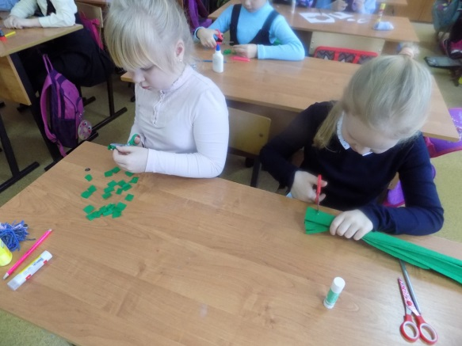 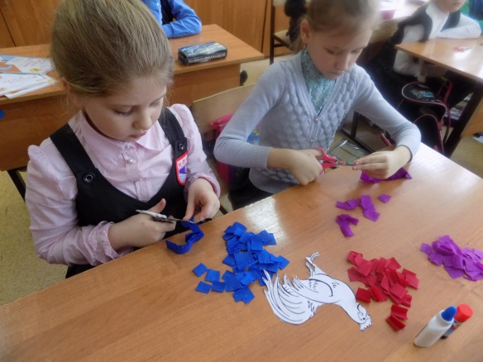
б) Наносим клей на небольшой участок рисунка.
в) Торец карандаша ставим на заготовку, сминаем бумагу пальцами. Получилась торцовка.
г) Получившуюся торцовку ставим на клей. Убираем карандаш.
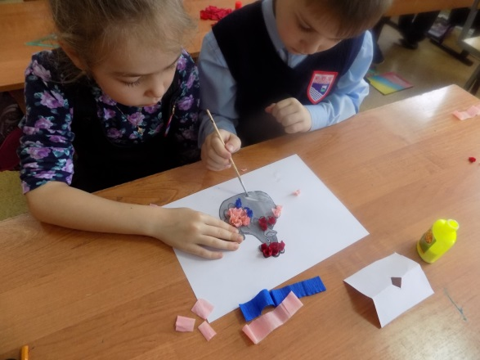 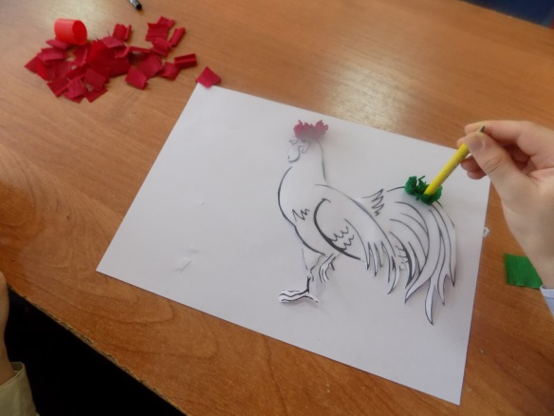
д) Торцовки клеим плотно друг к другу, не оставляя промежутков. Таким образом прорабатываем всю поверхность.
е) Из цветной бумаги вырезаем клювик, лапки. Глазик делаем из пластилина.

4) Сборка коллективного панно «Птичий двор»
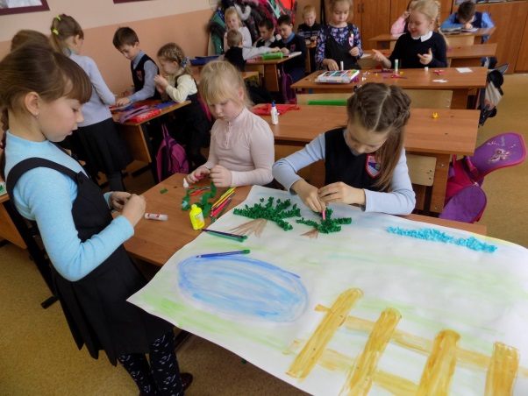 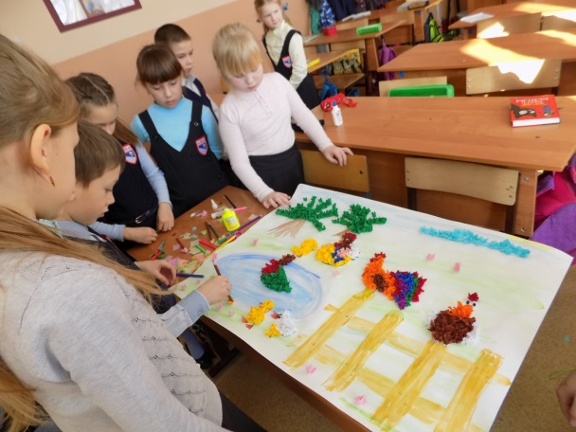
6. Подведение итогов работы. Рефлексия
- Работа завершена. Оцените свою деятельность и закончите фразы:
Я узнал новое …
Я научился …
Я испытывал затруднения …
У меня получилось …
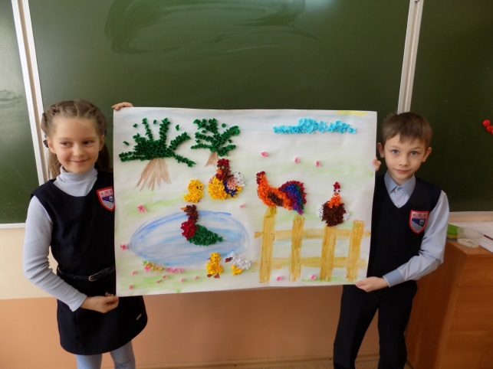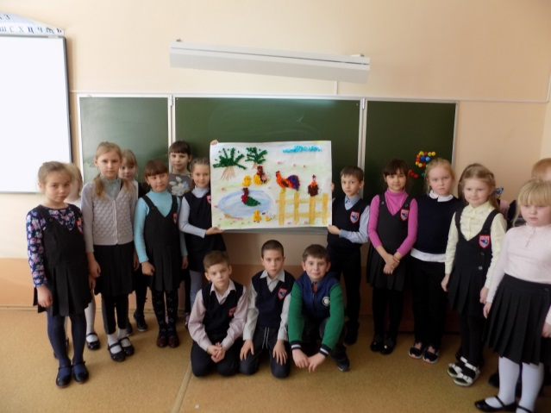
- Понравилось вам выполнять торцевание?
- Трудно было работать коллективно?
- Какое настроение после занятия?

Благодарю вас за занятие. С вами было интересно работать.

